Segundo Principio: Interacción Estimuladora-Interacción promotora cara a cara
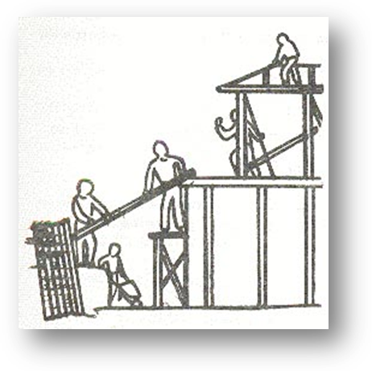
Se relaciona con facilitar el éxito del otro como parte de los propios integrantes del grupo. Deben realizar juntos una labor en la que cada uno promueve el éxito del otro, compartiendo los recursos existentes de una manera eficaz y eficiente, ayudándose tanto en lo académico como en lo personal.

